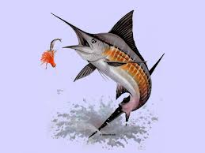
Le samedi 31 mai 2 014
Inscriptions :
EXOCET- DANIEL LEURRES-STH FARE-UTE ET TARAVAO

POUR DE PLUS AMPLES INFORMATIONS CONTACTER
- HIRO VERNAUDON AU 35-13-74
- JEAN-MARIE MARERE AU 77-32-68

